PROVA 1 - MÉTODOS NUMÉRICOS PARA ENGENHARIA TC

# Profª Polliana Cândida Oliveira Martins

**28/10/2020**

**ALUNO: Roberto Gabriel Mangabeira Santana MATRÍCULA 190019620**

**Orientações:**

* **Questões 1 e 2 devem ser resolvidas manualmente (resoluções devem ser escaneadas, fotografadas) ou então digitadas em texto corrido;**
* **Organizar as resoluções por passos bem definidos e destacar as respostas finais;**
* **A legibilidade do arquivo escaneado/fotografado é de responsabilidade do aluno;**
* **Questão 3 deve ser resolvida com auxílio do Matlab/Octave. Anexar todas as rotinas (copiar o script ao final do exercício) utilizadas para solução do problema.**
* **Organizar todas as resoluções em um arquivo único de resposta, no formato pdf e enviá-lo até as 16hrs do dia 29/10/2020.**

**1ª QUESTÃO:** A companhia de produtos eletrônicos ELETROGAMA produz transistores, resistores e chips

de computador. Cada transistor usa quatro unidades de cobre, uma unidade de zinco e duas unidades de vidro para ser fabricado. Cada resistor usa três unidades de cobre, três unidades de zinco e uma unidade de vidro. Para o chip de computador, duas unidades de cobre, uma de zinco e três unidades de vidro são utilizados na fabricação desse item.

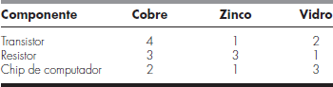

O fornecimento desses materiais varia de semana para semana. Assim, a companhia precisa determinar uma meta de produção diferente para cada semana. Por exemplo, em uma semana a quantidade total de materiais disponíveis era 960 unidades de cobre, 510 unidades de zinco e 610 unidades de vidro.

1. Determine o sistema de equações que modela essa meta de produção;
2. Utilize o Método de Gauss para calcular a quantidade de transistores, resistores e chips que podem ser fabricados na semana citada.

**2ª QUESTÃO:** Resolver novamente a Questão 1 (calcular a quantidade de transistores, resistores e chips que

podem ser fabricados na semana citada) utilizando Fatoração LU.

**3ª QUESTÃO:** Considere a função polinomial abaixo indicada, a qual possui todas suas raízes reais no intervalo [-1, 1].

𝑓(𝑥) = 𝑥5 + 10 𝑥3 + 5 𝑥

9 21

Utilizando seus conhecimentos em software de programação Octave/Matlab e as **rotinas numéricas já trabalhadas e programadas durante as aulas**.

1. Faça uma análise gráfica dessa função e indique um intervalo que contém cada uma das cinco raízes do polinômio supracitado. Mostre aqui a função plotada no software escolhido e indique os intervalos que contem cada uma das raízes.
2. Calcule o valor da primeira raiz utilizando **o Método de Newton**;
3. Calcule a segunda raiz utilizando o **Método da Bisseção**
4. Calcule a terceira raiz utilizando **o Método da posição falsa**
5. Calcule a quinta raiz utilizando o **Método da secante.**

Utilize como critério de parada para todos os métodos o erro relativo menor que uma tolerância de 10-5.

1. É possível estabelecer critérios para comparar os resultados obtidos nos itens de b) até e) acima? Em caso afirmativo, estabeleça a comparação.

**Resolução:**

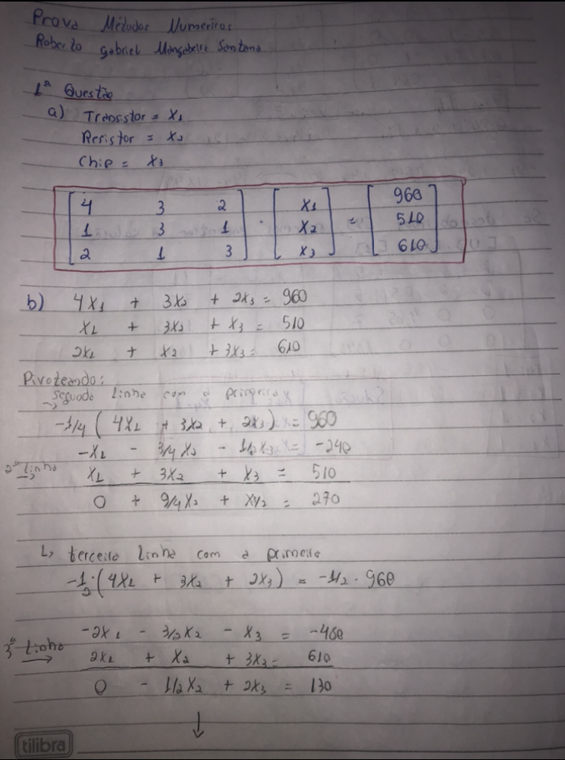

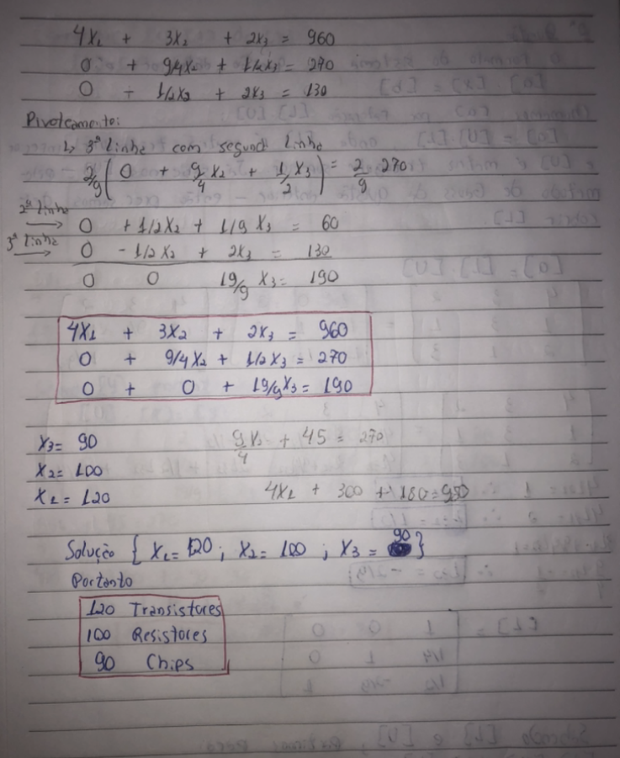

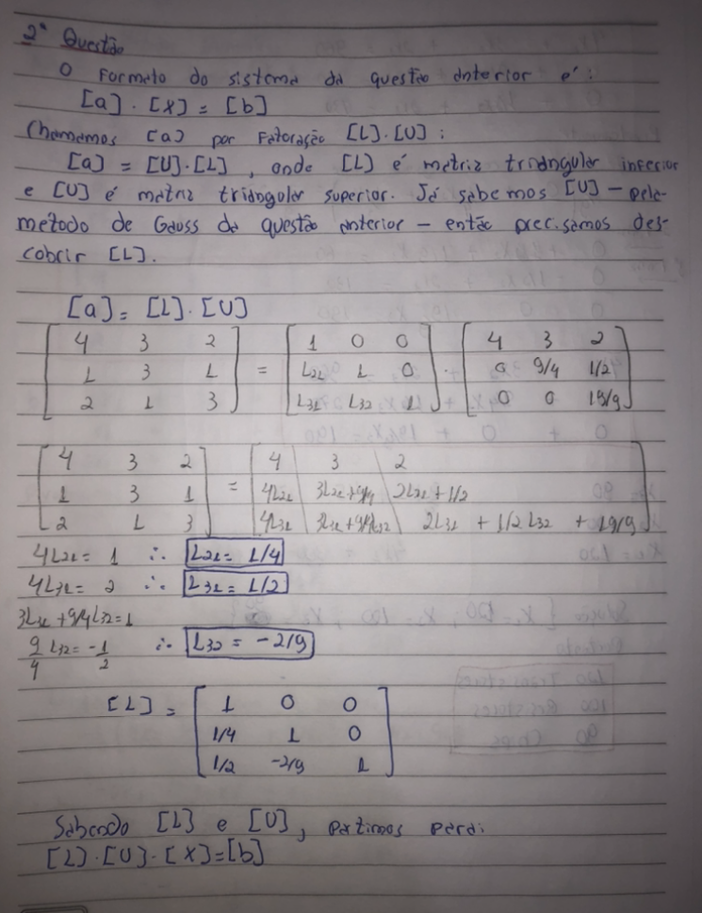

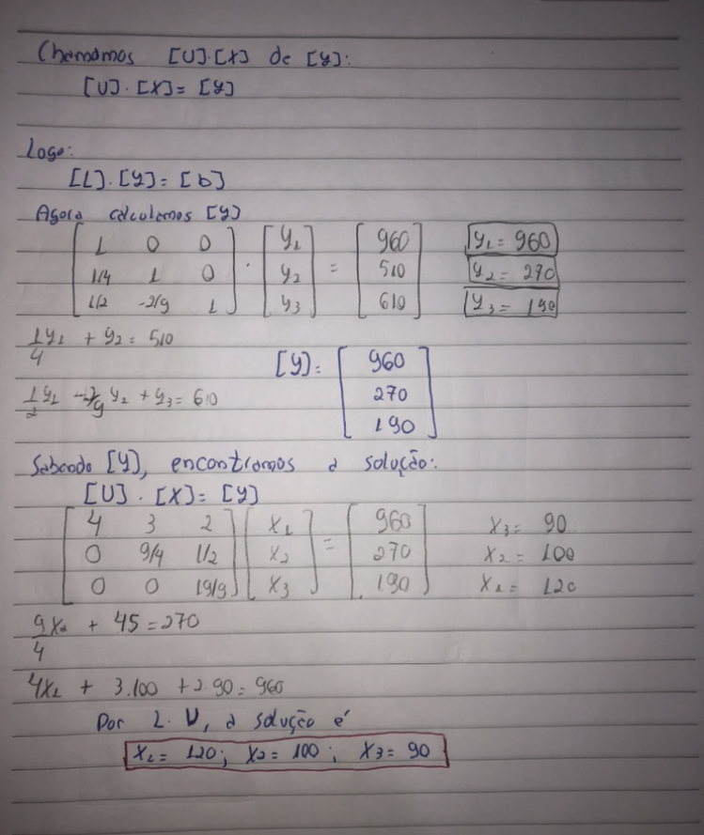

**3ªQuestão**

1. *Código no Octave*

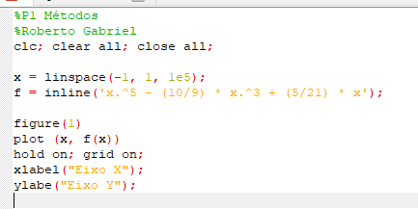

- Gráfico da função plotado no software Octave:

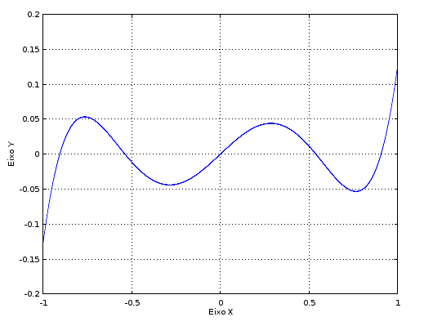

Com a observação desse gráfico é possível entender que existem 5 raízes reais para essa função.

- A primeira raiz (a menor) está entre -1 e -0.75;

- A segunda raiz está, também, entre -1 e -0.5, mas mais precisamente, entre -0.75 e -0.5;

- A terceira raiz está entre -0.5 e 0.5;

- A quarta raiz está entre 0.5 e 1;

- A quinta raiz está, também, entre 0.5 e 1, mas mais precisamente, entre 0.75 e 1;

**b)** Calculando o valor da primeira Raiz usando método de Newton:

*Código no Octave:*

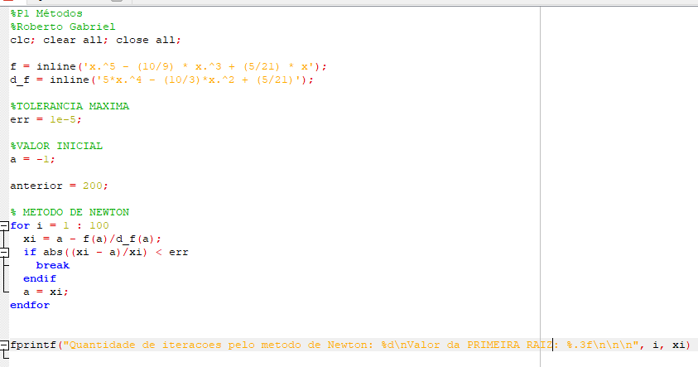

*Resultado na console:*

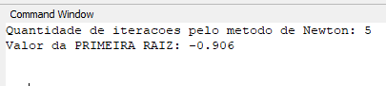

**c)** Calculo da segunda raiz usando Método da Bisseção:

*Código no Octave:*

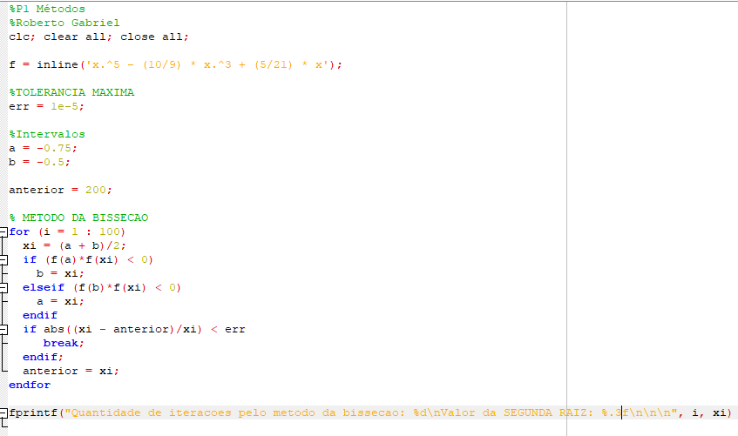

*Resultado na Console:*

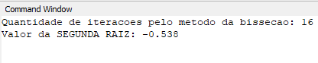

**d)** Calculo da terceira raiz usando Método da Posição Falsa:

*Código no Octave:*

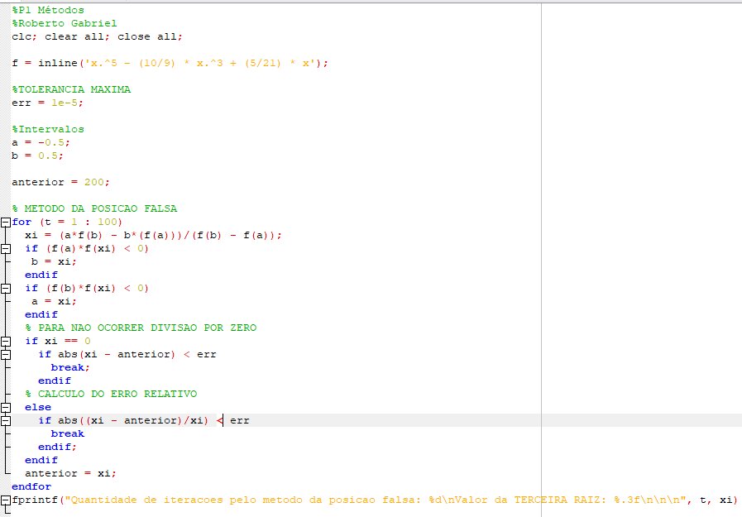

*Resultado na Console:*

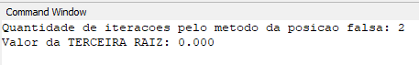

**e)** Calculo da quinta raiz usando Método da Secante:

*Código no Octave*

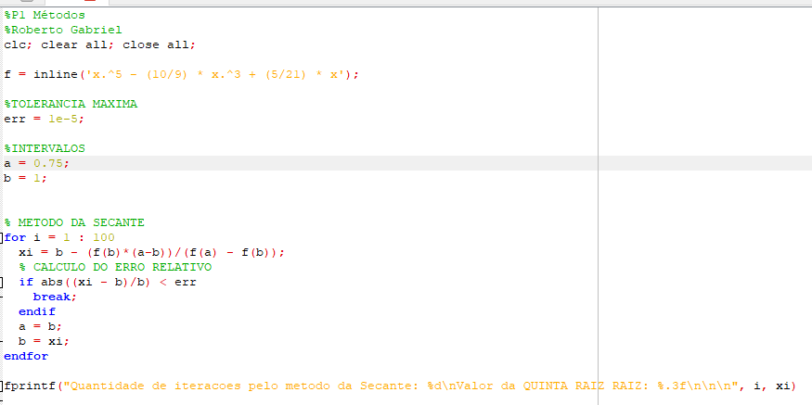

*Resultado na Console*

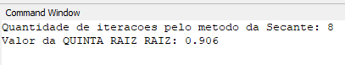

**f)** Sim. É possível comparar as soluções encontradas, mesmo que por métodos diferentes, usando a quantidade de iterações de cada uma. Pode-se construir a seguinte tabela:

|  |  |  |
| --- | --- | --- |
| **Raiz** | **Método** | **Iterações** |
| -0,906 | Newton | 5 |
| -0,528 | Bisseção | 16 |
| 0,000 | Posição Falsa | 2 |
| 0,906 | Secante | 8 |

Observando pelas iterações, conclui-se que a o método da Posição Falsa foi o que convergiu mais rápido. O método da Bisseção foi o que convergiu mais lentamente, o que é de se esperar desse método. Os métodos de Newton e Secante tiveram uma conversão mediana/lenta, estando nesse meio termo.

***Script do Plot do gráfico:***

*%P1 Métodos*

*%Roberto Gabriel*

*clc; clear all; close all;*

*x = linspace(-1, 1, 1e5);*

*f = inline('x.^5 - (10/9) * x.^3 + (5/21) * x');*

*figure(1)*

*plot (x, f(x))*

*hold on; grid on;*

*xlabel("Eixo X");*

*ylabe("Eixo Y");*

***Script do Método de Newton:***

*%P1 Métodos Roberto Gabriel*

*clc; clear all; close all;*

*f = inline('x.^5 - (10/9) * x.^3 + (5/21) * x');*

*d_f = inline('5*x.^4 - (10/3)*x.^2 + (5/21)');*

*%TOLERANCIA MAXIMA*

*err = 1e-5;*

*%VALOR INICIAL*

*a = -1;*

*anterior = 200;*

*% METODO DE NEWTON*

*for i = 1 : 100*

*xi = a - f(a)/d_f(a);*

*if abs((xi - a)/xi) < err*

*break*

*endif*

*a = xi;*

*endfor*

*fprintf("Quantidade de iteracoes pelo metodo de Newton: %d\nValor da PRIMEIRA RAIZ: %.3f\n\n\n", i, xi)*

***Script Método da Bisseção***

*%P1 Métodos*

*%Roberto Gabriel*

*clc; clear all; close all;*

*f = inline('x.^5 - (10/9) * x.^3 + (5/21) * x');*

*%TOLERANCIA MAXIMA*

*err = 1e-5;*

*%INTERVALOS*

*a = -0.75;*

*b = -0.5;*

*anterior = 200;*

*% METODO DA BISSECAO*

*for (i = 1 : 100)*

*xi = (a + b)/2;*

*if (f(a)*f(xi) < 0)*

*b = xi;*

*elseif (f(b)*f(xi) < 0)*

*a = xi;*

*endif*

*if abs((xi - anterior)/xi) < err*

*break;*

*endif;*

*anterior = xi;*

*endfor*

*fprintf("Quantidade de iteracoes pelo metodo da bissecao: %d\nValor da SEGUNDA RAIZ: %.3f\n\n\n", i, xi)*

***Script Método da Posição Falsa***

*%P1 Métodos Roberto Gabriel*

*clc; clear all; close all;*

*f = inline('x.^5 - (10/9) * x.^3 + (5/21) * x');*

*%TOLERANCIA MAXIMA*

*err = 1e-5;*

*%INTERVALOS*

*a = -0.5;*

*b = 0.5;*

*anterior = 200;*

*% METODO DA POSICAO FALSA*

*for (t = 1 : 100)*

*xi = (a*f(b) - b*(f(a)))/(f(b) - f(a));*

*if (f(a)*f(xi) < 0)*

*b = xi;*

*endif*

*if (f(b)*f(xi) < 0)*

*a = xi;*

*endif*

*% PARA NAO OCORRER DIVISAO POR ZERO*

*if xi == 0*

*if abs(xi - anterior) < err*

*break*

*endif*

*else*

*% CALCULO ERRO RELATIVO*

*if abs((xi - anterior)/xi) < err*

*break*

*endif*

*endif*

*anterior = xi;*

*endfor*

*fprintf("Quantidade de iteracoes pelo metodo da posicao falsa: %d\nValor da TERCEIRA RAIZ: %.3f\n\n\n", t, xi)*

***Script Método da Secante***

*%P1 Métodos Roberto Gabriel*

*clc; clear all; close all;*

*f = inline('x.^5 - (10/9) * x.^3 + (5/21) * x');*

*%TOLERANCIA MAXIMA*

*err = 1e-5;*

*%INTERVALOS*

*a = 0.75;*

*b = 1;*

*% METODO DA SECANTE*

*for i = 1 : 100*

*xi = b - (f(b)*(a-b))/(f(a) - f(b));*

*% CALCULO DO ERRO RELATIVO*

*if abs((xi - b)/b) < err*

*break;*

*endif*

*a = b;*

*b = xi;*

*endfor*

*fprintf("Quantidade de iteracoes pelo metodo da Secante: %d\nValor da QUINTA RAIZ RAIZ: %.3f\n\n\n", i, xi)*